Správa o činnosti pedagogického klubu

- Prioritná os | Vzdelávanie
- Špecifický cieľ | 1.1.1 Zvýšiť inkluzívnosť a rovnaký prístup ku kvalitnému vzdelávaniu a zlepšiť výsledky a kompetencie detí a žiakov
- Prijímateľ | Základná škola Sama Cambela, Školská 14, 976 13 Slovenská Ľupča
- Názov projektu | Zvýšenie kvality vzdelávania na ZŠ Sama Cambela v Slovenskej Ľupči
- Kód projektu ITMS2014+ | 312011R070
- Názov pedagogického klubu | 5.6.3. Pedagogický klub - finančná gramotnosť s písomným výstupom
- Dátum stretnutia pedagogického klubu | 18. 05. 2021
- Miesto stretnutia pedagogického klubu | ZŠ Sama Cambela
- Meno koordinátora pedagogického klubu | Mgr. Anna Dávidová
- Odkaz na webové sídlo zverejnenej správy | www.zsslovlupca.edu.sk

- Manažérske zhrnutie:

krátka anotácia

aktivity na tému bankomat, banka, medzipredmetové vzťahy – výtvarná, technická, informatická výchova

kľúčové slová

bankomat, banka, bankomatová karta, produkty banky, logo banky, bankovky, ochranné prvky
- Hlavné body, témy stretnutia, zhrnutie priebehu stretnutia:

Tak ako sme predpokladali, hra bola náročná na čas a realizáciu. Bolo nevyhnutné skoordinovať prácu s vyučujúcimi technickej, výtvarnej výchovy a informatiky.

Prínosy hry:
- práca v skupinách,
- medzipredmetové vzťahy,
- práca s informáciami, ich triedenie, vyhodnocovanie, . . .
- rozvoj manuálnych a prezentačných zručností,
- sebarozvoj, sebahodnotenie,
- základný prehľad v bankových produktoch.

Najťažšie pre žiakov bolo vytvoriť pôžičkový systém, prípadne systém vklad-výber. Bez pomoci učiteľa sa to nezaobišlo. Žiaci mali nereálne predstavy o výške úverov a úrokov. Pri príprave produktov svojej banky si pomáhali produktami reálnych bánk, kde sa stretli s existenciou niektorých poplatkov prvýkrát. Najviac ich prekvapili poplatky za vklad, prípadne za realizáciu pôžičky a tieto služby zaradili do svojej banky s veľkou nevôľou.
Každá skupina chcela pri záverečnej prezentácii vložiť niečo svoje, napríklad uniformu zamestnanca, úpravu priestoru, . . .
Skupiny sa navzájom hodnotili, svoje miesto malo aj sebahodnotenie. Na záver aktivitu zhodnotil učiteľ. Žiaci boli k sebe kritickí, nezhody boli hlavne v rozložení činností členov skupiny.
Veľkou nevýhodou bolo, že žiaci kvôli pandemickým opatreniam nemohli svoju prácu prezentovať pred žiakmi ostatných tried.

Príprava bankoviek, kreditných kariet a bankomatu
dvoch konkurenčných bánk

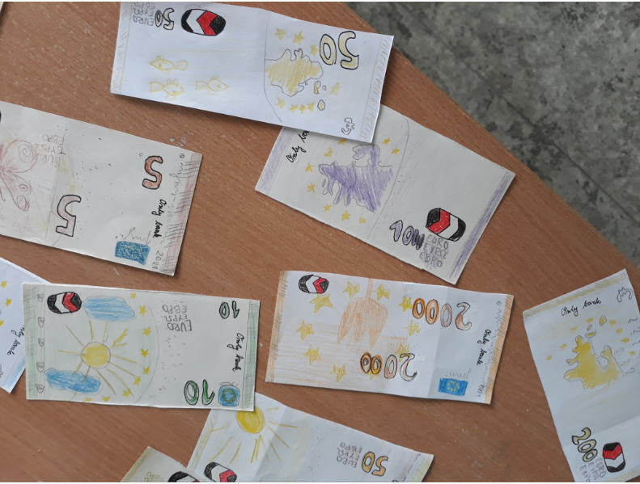

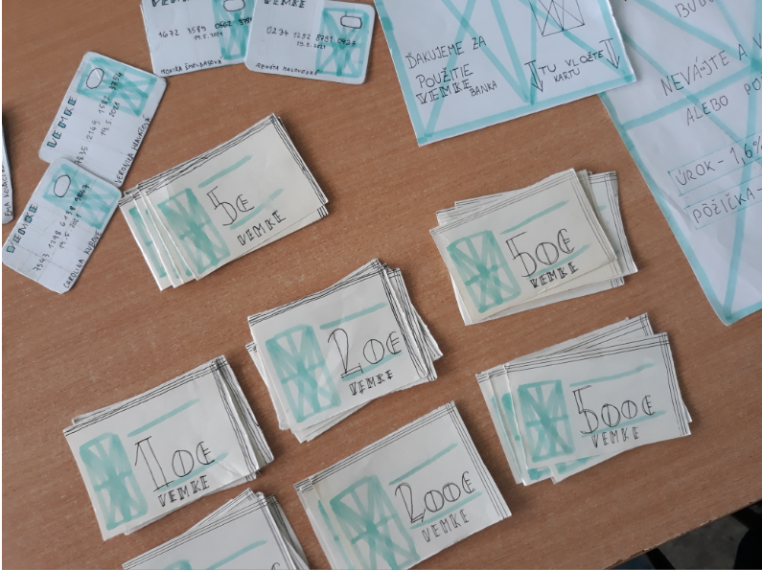

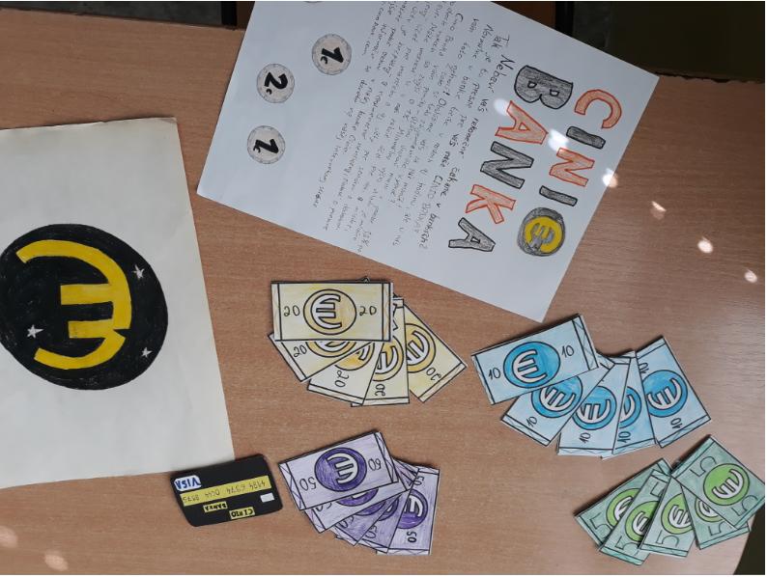

Bankomat

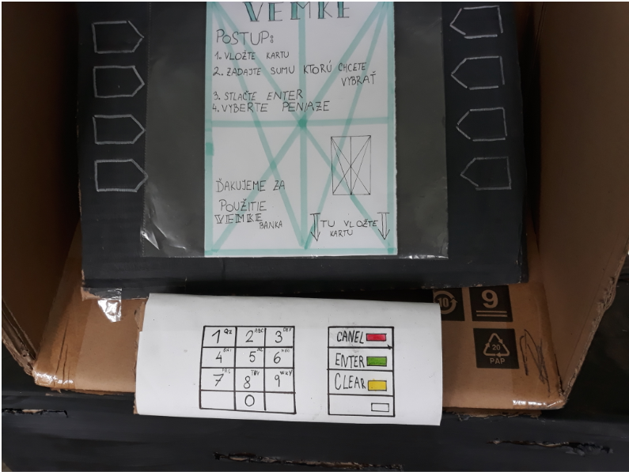

- Závery a odporúčania:

Dohodnúť si koordináciu s ostatnými vyučujúcimi, nachystať materiál – kartóny, papier, farbu,...
Túto aktivitu odporúčame, nakoľko žiakov zaujala, atmosféra bola tvorivá, získali prehľad o fungovaní banky a jej produktoch.
Pri prezentácii žiakov sa prejavila ich tvorivosť a fantázia, jednotlivé vstupy boli pútavé, zaujímavé, poučné.

- Vypracoval (meno, priezvisko) | Mgr. Dagmar Jakušová
- Dátum | 18. 05. 2021
- Podpis
- Schválil (meno, priezvisko) | PaedDr. René Kováčik
- Dátum | 18. 05. 2021
- Podpis

Príloha:
Prezenčná listina zo stretnutia pedagogického klubu

Príloha správy o činnosti pedagogického klubu

Prioritná os: | Vzdelávanie
Špecifický cieľ: | 1.1.1 Zvýšiť inkluzívnosť a rovnaký prístup ku kvalitnému vzdelávaniu a zlepšiť výsledky a kompetencie detí a žiakov
Prijímateľ: | Základná škola Sama Cambela, Školská 14, 976 13 Slovenská Ľupča
Názov projektu: | Zvýšenie kvality vzdelávania na ZŠ Sama Cambela v Slovenskej Ľupči
Kód ITMS projektu: | 312011R070
Názov pedagogického klubu: | 5.6.3. Pedagogický klub - finančná gramotnosť s písomným výstupom

PREZENČNÁ LISTINA

Miesto konania stretnutia: ZŠ Sama Cambela
Dátum konania stretnutia: 18. 05. 2021
Trvanie stretnutia: 13:00 – 16:00
Zoznam účastníkov/členov pedagogického klubu:
č. | Meno a priezvisko | Podpis | Inštitúcia
1. | Mgr. Anna Dávidová |  | ZŠ Sama Cambela
2. | Mgr. Dagmar Jakušová |  | ZŠ Sama Cambela
3. | Mgr. Renáta Maloveská |  | ZŠ Sama Cambela
4. | Ing. Petra Lesníková, PhD. |  | Technická univerzita ZV

